Nachhaltigkeit im Fokus:
Umweltproduktdeklaration für Abschlüsse von System Schröders
Erkelenz, Februar 2024 – Die Beurteilung der Umweltauswirkungen von Bauwerken hat mehr Bedeutung denn je. Eine wichtige Komponente dabei ist der Nachweis einer nachhaltigen Ressourcennutzung bei den einzelnen Gebäudekomponenten. Aus dem Grund verfügen alle Abschlüsse von System Schröders standardmäßig über eine Umweltproduktdeklaration (EPD), die der Entwickler von Stahltüren und -toren in Zusammenarbeit mit dem ift-Rosenheim erstellt hat. Diese Deklaration dokumentiert die ökologische Bilanz aller System Schröders Produkte, angefangen bei der Materialbeschaffung bis hin zur Entsorgung.
Die EPD von System Schröders wurde gemäß der Normen ISO 14025 und EN 15804 vom ift-Rosenheim erstellt. Dabei wurde der gesamte Lebenszyklus der Produkte berücksichtigt, von der Materialbeschaffung über die Fertigung bis hin zum Einbau und der Entsorgung. Besonders die lange Lebensdauer der Abschlüsse von System Schröders trägt zu einer positiveren Gesamtbilanz von Gebäuden bei, da ein Austausch über viele Jahre hinweg unnötig ist.
Die Umweltproduktdeklaration bietet sowohl Planern, Architekten und Bauherren, die Wert auf nachhaltige Gebäude legen, als auch denjenigen, die zur Zertifizierung von Gebäuden des Bundes nach dem "Bewertungssystem Nachhaltiges Bauen" verpflichtet sind, Vorteile. Mit der EPD von System Schröders ist es einfacher, die ökologische Bilanz des geplanten Bauobjekts zu ermitteln. Zudem können Fertigungsbetriebe und Lizenznehmer von System Schröders schnell auf in Ausschreibungen geforderte Nachhaltigkeitsaspekte reagieren und die notwendigen Daten vorlegen.
Reinhard Schröders, Geschäftsführer der Theo Schröders Entwicklung und Beratung GmbH, betont: "Mit der System Schröders EDP sind unsere Partner vorbereitet, sollten von Bauherren, Architekten und Planern Produktdeklarationen zur Ermittlung der voraussichtlichen Ökobilanz ihrer Bauwerke angefragt werden. Durch dieses Zertifikat erhalten sie sofort alle für sie wichtigen Daten, die sie für ihr Projekt benötigen. Unsere Lizenznehmer können das System Schröders EDP verwenden und sind somit für die hohen Ansprüche ihrer Kunden gewappnet."
Zeichen: 2.100 (mit Leerzeichen)

Pressebild:  System Schröders_Schiebetor.jpg  Bildunterschrift:  Alle Abschlüsse von System Schröders verfügen standardmäßig über eine Umweltproduktdeklaration (EPD), die der Entwickler von Stahltüren und -toren in Zusammenarbeit mit dem ift-Rosenheim erstellt hat.  Bildquelle:  UNICORN Markenkommunikation GmbH für System Schröders | 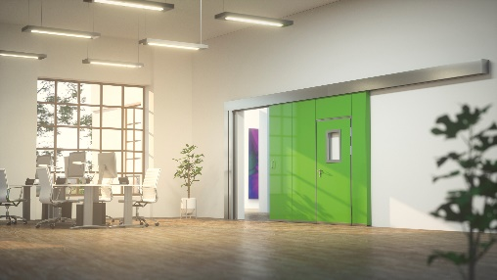
Pressebild:  System Schröders_Tür.jpg  Bildunterschrift:  Mit der EPD von System Schröders ist es einfacher, die ökologische Bilanz des geplanten Bauobjekts zu ermitteln.  Bildquelle:  TwooDoo für System Schröders | 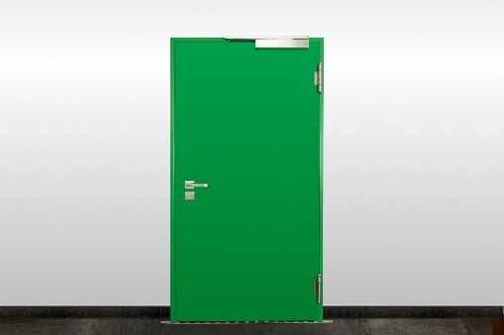

Über System Schröders:

System Schröders® ist ein führendes Unternehmen in der Entwicklung moderner Stahltüren. Seit über
40 Jahren steht der Name Schröders für hochwertige Sicherheitstüren für Feuerschutz, Rauchschutz, Einbruchschutz, Schallschutz und Türen für Außenanwendungen. Diese finden sich in zahlreichen bedeutenden Projekten. Gefertigt werden System Schröders® Türen ausschließlich von den aktuell circa 35 lizenzierten Fachbetrieben in Europa und Asien.

